**Призёр районного конкурса.**

**Лазарев Максим, ученик 8 класса, стал призёром районного конкурса исследовательских проектов с работой «Образ туч и облаков в русской романтической поэзии и живописи».**

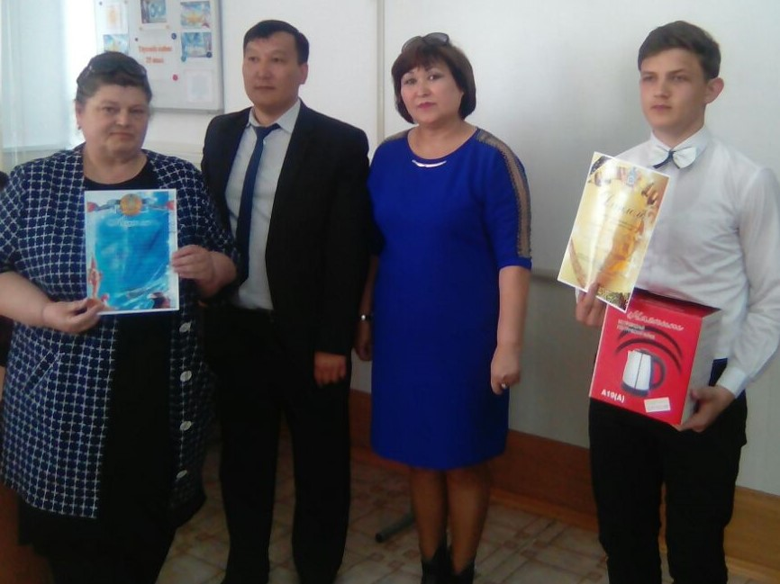

**Награждение Максима.**

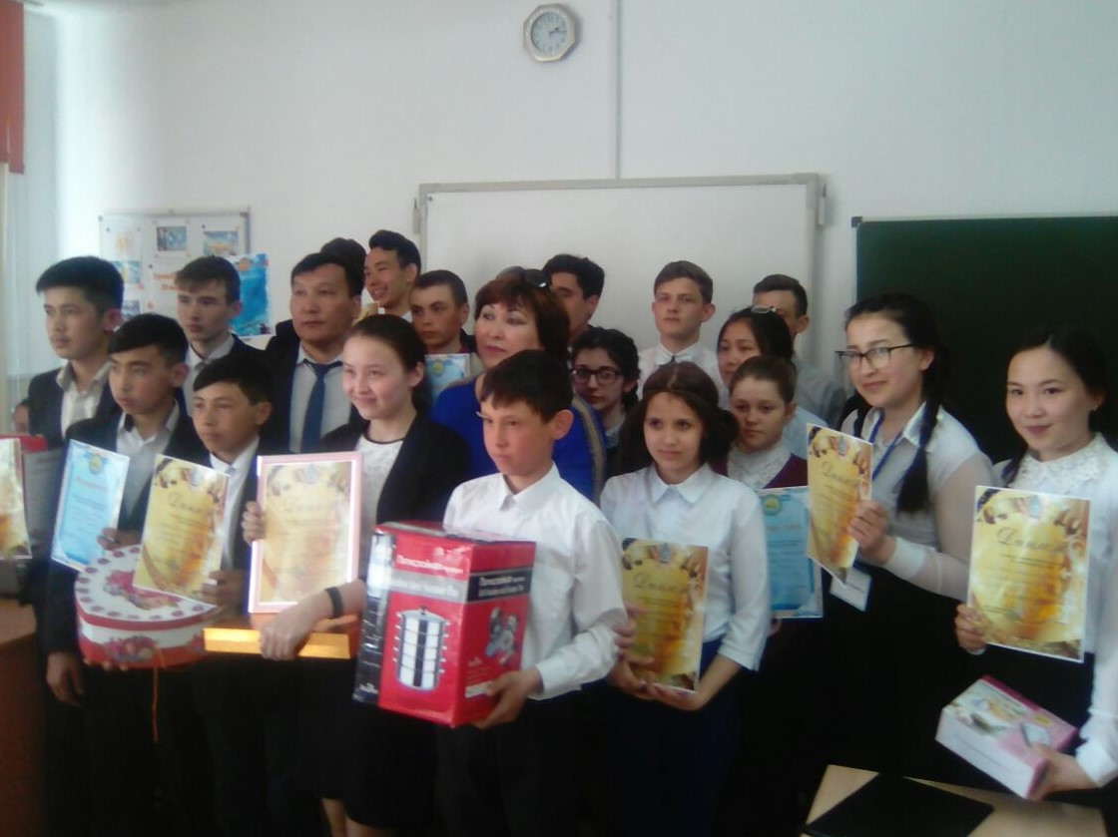

**Призёры исследовательских проектов с руководителем РОО Ашимовым К.К..**